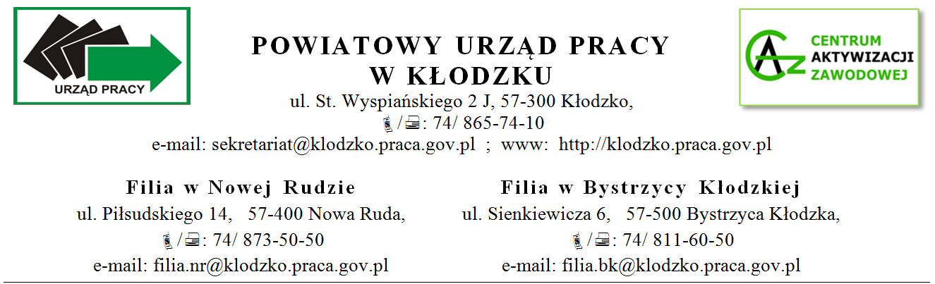

Kłodzko, dnia ……………………..
………………………………………
imię, nazwisko

………………………………………
PESEL

Powiatowy Urząd Pracy
ul. St. Wyspiańskiego 2J
57-300 Kłodzko

Zgłaszam zmianę miejsca zamieszkania od dnia ……………………z dotychczasowego na obecny:

……………………………….. …………………………………… …………………………………
/województwo/ /miejscowość/ /powiat/

…………………… …………………………….. …………………………………. ……………
/kod pocztowy/ /poczta/ /ulica/ /nr/

W związku z powyższym proszę o przesłanie dokumentów do Powiatowego Urzędu Pracy
w ……………………………………… .
/miejscowość/

………………………………………
podpis

Podstawa prawna: art. 62 ust. 3,4 ustawy o rynku pracy i służbach zatrudnienia (Dz. U. z 2025 r. poz. 620 ).

Wypełniony wniosek można:
1. złożyć osobiście w sekretariacie tut. Urzędu (zaopatrzony własnoręcznym podpisem)
2. przesłać pocztą tradycyjną (zaopatrzony własnoręcznym podpisem)
3. wysłać podpisany elektronicznie (profilem zaufanym lub kwalifikowanym podpisem elektronicznym) na skrzynkę ePUAP tut. Urzędu, skrzynkę do
e-Doręczeń tut. Urzędu lub na Indywidualne Konto (poprzez praca.gov.pl

